Министерство образования и науки Российской Федерации

|  |  |
| --- | --- |
|  | |
| Федеральное государственное бюджетное образовательное учреждение  высшего образования | |
| «Новосибирский государственный технический университет» | |
| Факультет автоматики и вычислительной техники  Кафедра АСУ | |

Отчет по лабораторным работам

по курсу «Сетевые протоколы»

Студенты: Савинцев А.С.

Ларионова Д.Н.

Группа: АВТ-612

Вариант: 0

Преподаватель: Томилов И.Н.

Новосибирск 2018 г.

1. С помощью утилиты ipconfig определить и записать в отчёт следующуюинформацию:

* + Название сетевого подключения – «Ethernet»
  + Тип используемого адаптера – «Адаптер Ethernet»
  + MAC-адресадаптера – «E0-D5-5E-20-A9-8A»
  + IP-адрес сетевого подключения - «172.16.5.214»
  + Сетевую маску – «255.255.254.0»
  + Основной шлюз – «172.16.4.2»
  + IP-адрес DNS сервера – «217.71.139.236»
  + IP-адрес DHCP сервера – «172.16.4.2»

2. С помощью утилиты ping проверить доступность следующих устройств:

* + Основой шлюз:

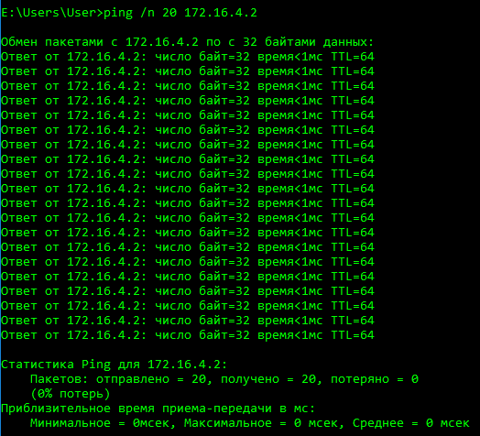

* + Сервер DHCP:



* + Сервер DNS:

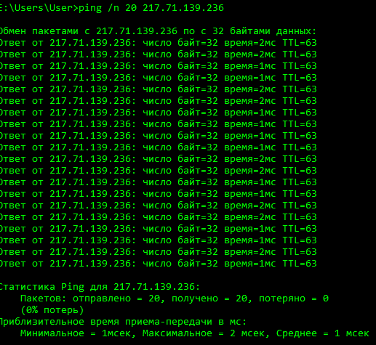

* + Информационные ресурсы

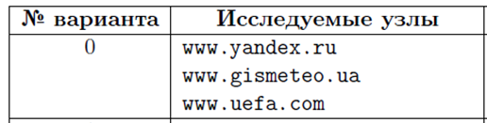

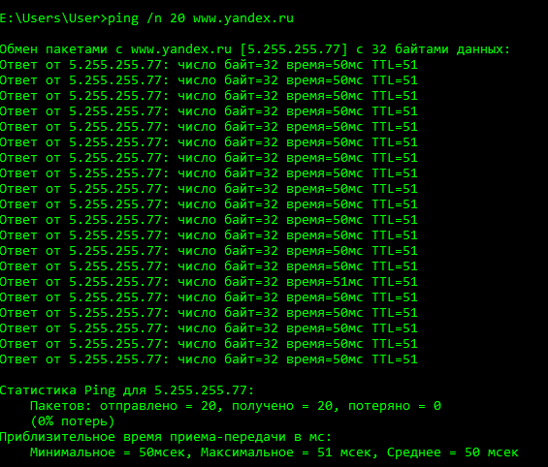

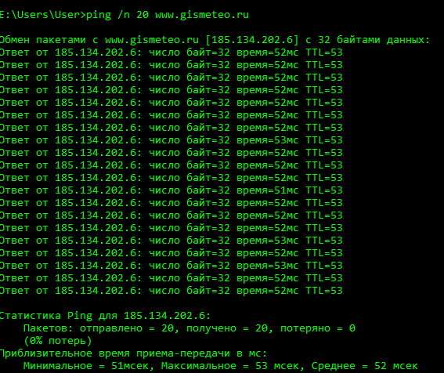

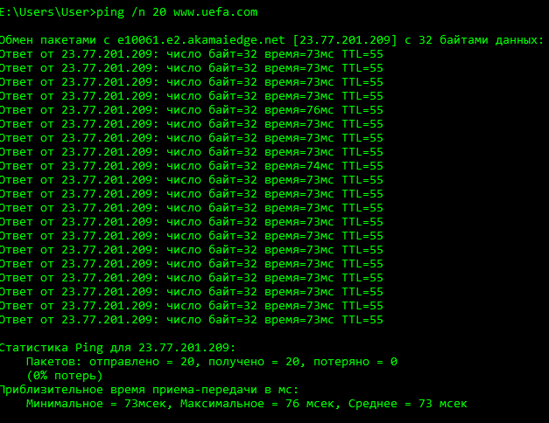

3. С помощью утилиты tracert проверить доступность следующих устройств:

* + Основой шлюз:

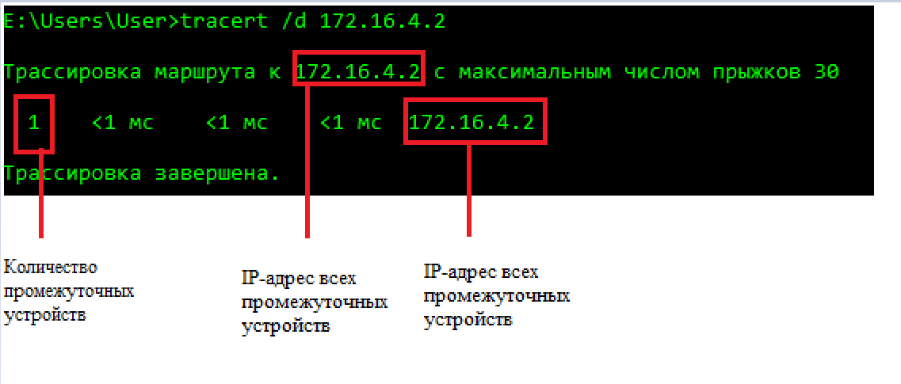

* + Информационные ресурсы согласно табл. 8:

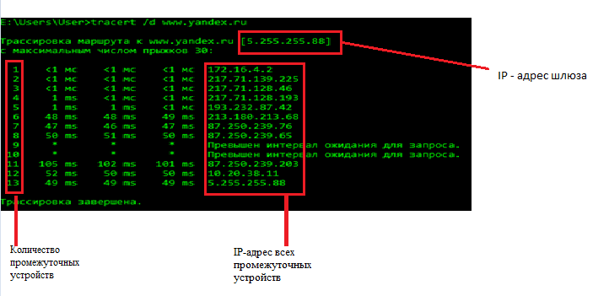

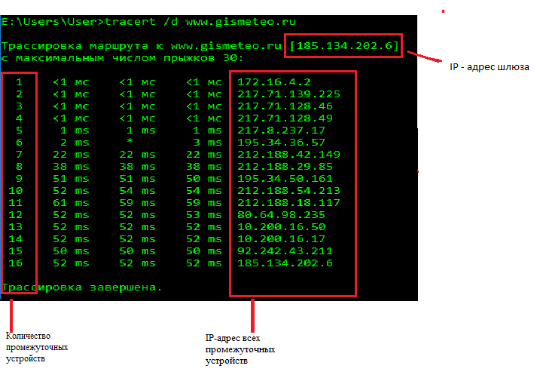

4. С помощью утилиты nslookup получить сетевые адреса узлов из табл. 8.

Скопировать полученный результат в отчёт:

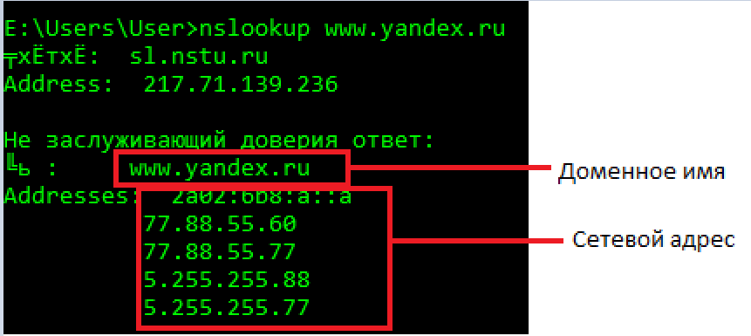

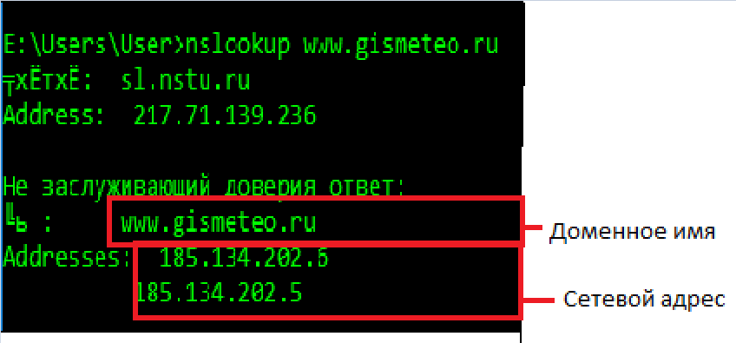

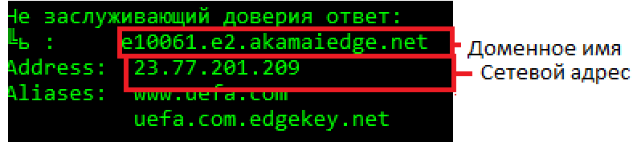

5. С помощью команды arp определить и записать в отчет MAC-адреса следующихустройств:

* + Основной шлюз:

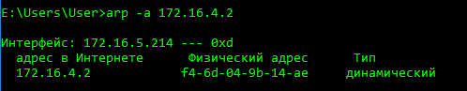

* + Сервер DHCP:

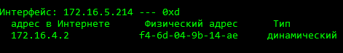

* + Сервер DNS:



6. С помощью сервиса Whois (<http://www.whois-service.ru/>и <http://www.all-nettools.com/toolbox/smart-whois.php>) определить и записать вотчёт регистрационные данные для информационных ресурсовиз табл. 8.

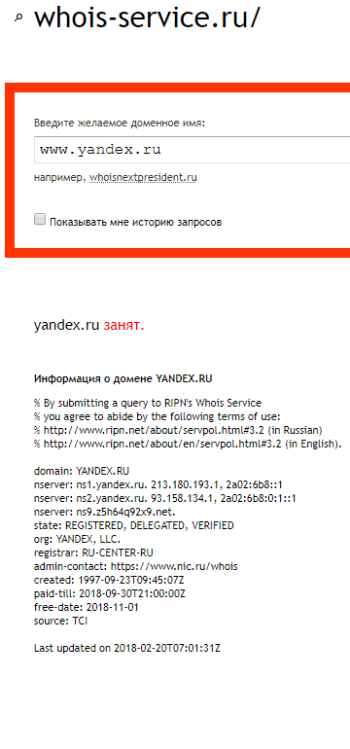

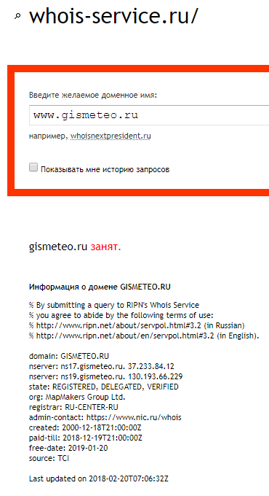

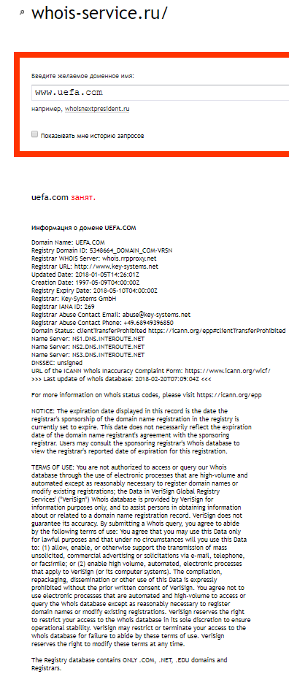

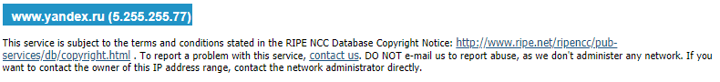

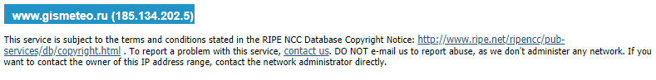

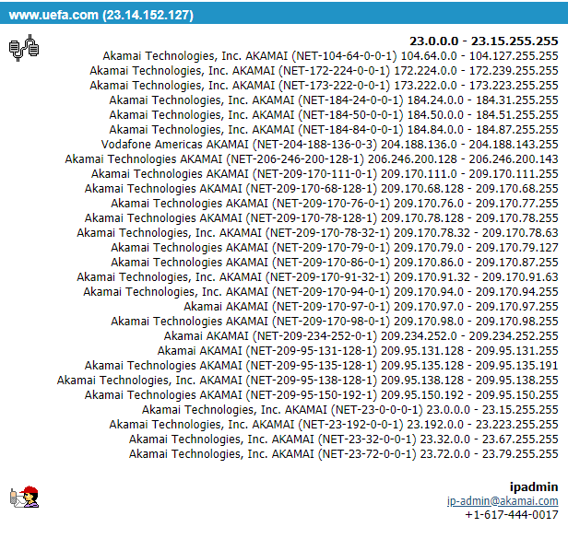

7. С помощью сервиса Whois определить и записать в отчёт регистрационные данные для сетевогоадреса, принадлежащего информационным ресурсамиз табл. 8.







8. С помощью сервиса Traceroute (<http://www.all-nettools.com/toolbox/traceroute.php>)осуществить трассировку для информационных ресурсовиз табл. 8.Скопировать полученный результат в отчёт.

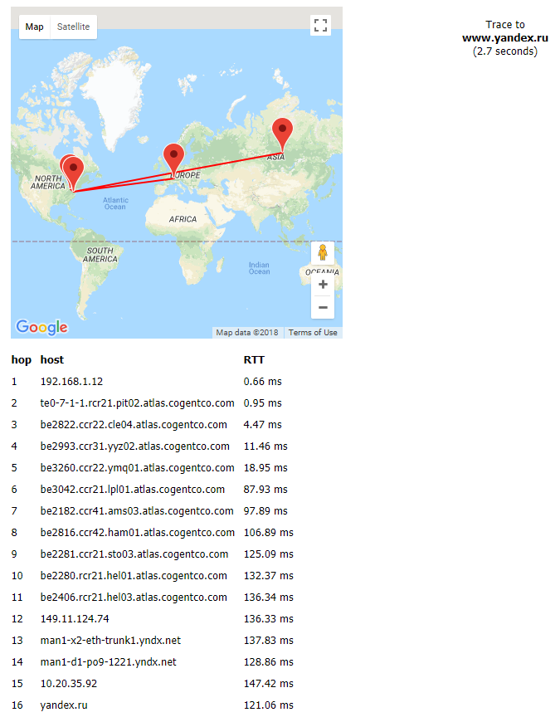

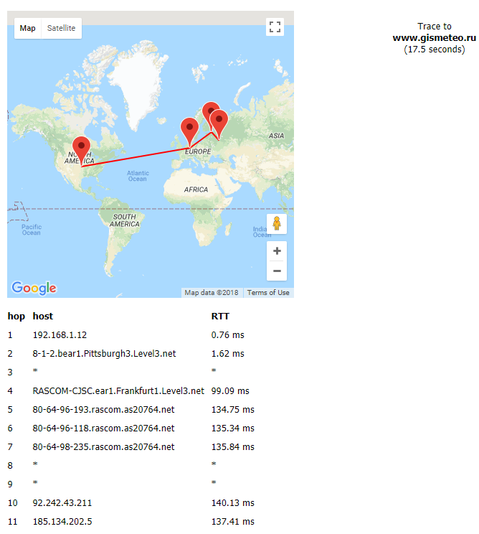

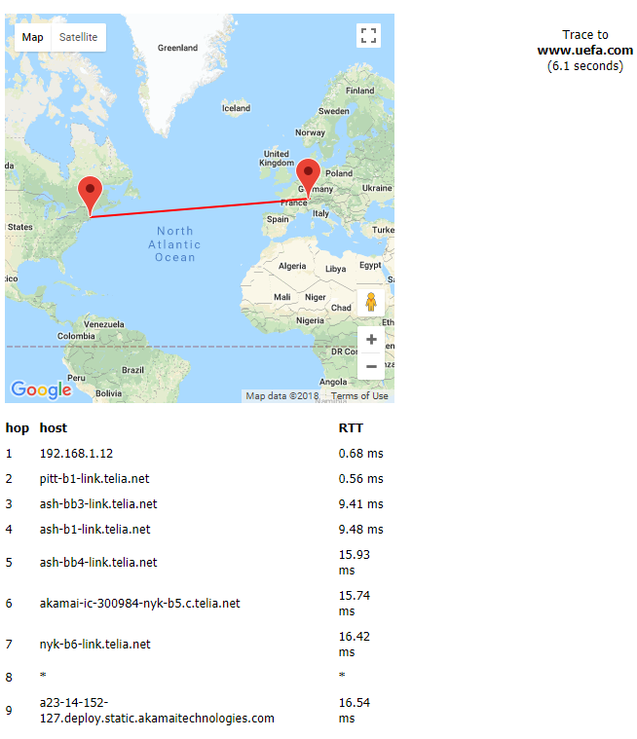

9. С помощью утилиты netstatполучить статистику протокола и текущих подключений сети TCP/IP. Провести эксперименты с различными параметрами команды. Скопировать результаты выполнения команды в отчёт.

